福建理工大学计算机科学与数学学院
实验报告
2024 – 2025 学年第 1 学期 任课老师： 章静
课程名称 | 移动通信 | 班级 | 网安2202 | 座号 | 28 | 姓名 | 章百琪
实验题目 | 资源调度算法 |  | 实验时间 | 实验日期： 2024.12.6  提交日期： 2024.12.17
实验目的、要求
【实验目的】
- 掌握多用户资源调度算法中五种常用的调度算法。
【实验内容】
- 简述五种常用的调度算法原理（第四章P77），描述轮询调度(RR)算法优缺点。
最大载干比算法原理：
最大载干比算法基于信道条件，优先调度那些当前信道质量最好的用户。具体来说，用户的载波信号与干扰噪声比（Carrier-to-Interference Ratio, C/I）越高，越容易被调度。
轮询调度原理：
轮询调度算法按照循环顺序为所有用户分配资源。每个用户在每轮调度中都能获得相等的资源时间片，而不考虑用户的信道质量或需求。
比例公平算法原理：
比例公平算法综合考虑了用户的瞬时信道质量和长期平均吞吐量。调度优先级由用户的瞬时数据速率、用户的历史平均速率决定。
最大加权时延优先算法原理：
该算法考虑用户的数据时延需求，优先服务等待时间较长的用户。调度优先级由户的业务权重、数据包的等待时间决定。
公平吞吐量算法原理：
公平吞吐量算法旨在使所有用户的吞吐量尽可能接近。调度优先级通常与用户的历史吞吐量和信道质量相关，目标是减少用户间的吞吐量差异。

RR的优缺点：
优点：实现简单，保证了绝对公平性
缺点：没有考虑用户的实际需求和信道条件，可能造成资源浪费
2、模拟一个简单多用户争取资源的模型，编程实现轮询调度(RR)等2种算法。
3、可以自行预定义所需参数，比如参与者数目。
4、选做：实现多种调度算法
【实验原理和方法】
实验设计内容
代码
package main

import (
"fmt"
"math"
)

// User 表示系统中的用户
type User struct {
ID int // 用户ID
SNR float64 // 信噪比
QueueDelay float64 // 队列延迟
AverageRate float64 // 平均传输速率
InstantRate float64 // 瞬时传输速率
Throughput float64 // 吞吐量
LastServiceTime int // 上次服务时间
RemainingTime int // 剩余需要服务的时间
}

// 最大载干比算法
func maxSNRScheduling(users []User, totalTime int) {
if len(users) == 0 {
return
}

fmt.Println("\n最大载干比算法运行过程：")
currentTime := 0

// 深拷贝users数组
workingUsers := make([]User, len(users))
copy(workingUsers, users)

for currentTime < totalTime {
fmt.Printf("\n当前时间: %d\n", currentTime)
// 选择SNR最大的用户
maxSNR := -math.MaxFloat64
selectedUser := -1

for i, user := range workingUsers {
if user.RemainingTime > 0 && user.SNR > maxSNR {
maxSNR = user.SNR
selectedUser = i
}
}

if selectedUser == -1 {
break // 所有用户都完成了
}

// 为选中的用户分配时间片
executionTime := 1 // 每次分配1个时间单位
workingUsers[selectedUser].RemainingTime -= executionTime
currentTime += executionTime

fmt.Printf("选择用户%d (SNR=%.2f)执行1个时间单位，剩余时间：%d\n",
workingUsers[selectedUser].ID, maxSNR, workingUsers[selectedUser].RemainingTime)
}
}

// 轮询调度算法
func roundRobinScheduling(users []User, timeSlice int) {
if len(users) == 0 {
return
}

fmt.Println("\n轮询调度算法运行过程：")
currentTime := 0
remainingUsers := len(users)

// 深拷贝users数组以保留原始数据
workingUsers := make([]User, len(users))
copy(workingUsers, users)

for remainingUsers > 0 {
fmt.Printf("\n时间片开始时间: %d\n", currentTime)
for i := range workingUsers {
if workingUsers[i].RemainingTime > 0 {
executionTime := math.Min(float64(timeSlice), float64(workingUsers[i].RemainingTime))
workingUsers[i].RemainingTime -= int(executionTime)
currentTime += int(executionTime)

fmt.Printf("用户%d执行了%.0f个时间单位，剩余时间：%d\n",
workingUsers[i].ID, executionTime, workingUsers[i].RemainingTime)

if workingUsers[i].RemainingTime == 0 {
remainingUsers--
fmt.Printf("用户%d在时间%d完成了所有任务\n", workingUsers[i].ID, currentTime)
}
}
}
}
}

// 比例公平算法
func proportionalFairScheduling(users []User, totalTime int) {
if len(users) == 0 {
return
}

fmt.Println("\n比例公平算法运行过程：")
currentTime := 0

// 深拷贝users数组
workingUsers := make([]User, len(users))
copy(workingUsers, users)

for currentTime < totalTime {
fmt.Printf("\n当前时间: %d\n", currentTime)
maxPriority := -math.MaxFloat64
selectedUser := -1

for i, user := range workingUsers {
if user.RemainingTime > 0 {
priority := user.InstantRate / user.AverageRate
if priority > maxPriority {
maxPriority = priority
selectedUser = i
}
}
}

if selectedUser == -1 {
break
}

executionTime := 1
workingUsers[selectedUser].RemainingTime -= executionTime
currentTime += executionTime

fmt.Printf("选择用户%d (优先级=%.2f)执行1个时间单位，剩余时间：%d\n",
workingUsers[selectedUser].ID, maxPriority, workingUsers[selectedUser].RemainingTime)
}
}

// 最大加权时延优先算法
func mLWDFScheduling(users []User) int {
if len(users) == 0 {
return -1
}

fmt.Println("\n最大加权时延优先算法运行过程：")
fmt.Println("当前各用户优先级计算：")

maxPriority := -math.MaxFloat64
selectedUser := -1

for i, user := range users {
priority := user.QueueDelay * (user.InstantRate / user.AverageRate)
fmt.Printf("用户%d: 队列延迟=%.2f, 速率比=%.2f, 优先级=%.2f\n",
user.ID, user.QueueDelay, user.InstantRate/user.AverageRate, priority)

if priority > maxPriority {
maxPriority = priority
selectedUser = i
}
}
fmt.Printf("选择最高优先级%.2f的用户%d\n", maxPriority, selectedUser)
return selectedUser
}

// 公平吞吐量算法
func fairThroughputScheduling(users []User) int {
if len(users) == 0 {
return -1
}

fmt.Println("\n公平吞吐量算法运行过程：")
fmt.Println("当前各用户吞吐量：")
for _, user := range users {
fmt.Printf("用户%d: 吞吐量=%.2f\n", user.ID, user.Throughput)
}

minThroughput := math.MaxFloat64
selectedUser := -1

for i, user := range users {
if user.Throughput < minThroughput {
minThroughput = user.Throughput
selectedUser = i
}
}
fmt.Printf("选择最小吞吐量%.2f的用户%d以保证公平性\n", minThroughput, selectedUser)
return selectedUser
}

func main() {
// 创建测试用户
users := []User{
{ID: 0, SNR: 20.5, QueueDelay: 1.2, AverageRate: 5.0, InstantRate: 7.0, Throughput: 6.0, LastServiceTime: 0, RemainingTime: 5},
{ID: 1, SNR: 18.3, QueueDelay: 2.1, AverageRate: 4.0, InstantRate: 6.0, Throughput: 4.5, LastServiceTime: 1, RemainingTime: 7},
{ID: 2, SNR: 22.1, QueueDelay: 0.8, AverageRate: 6.0, InstantRate: 8.0, Throughput: 7.0, LastServiceTime: 2, RemainingTime: 13},
{ID: 3, SNR: 19.7, QueueDelay: 1.5, AverageRate: 5.5, InstantRate: 7.5, Throughput: 5.5, LastServiceTime: 3, RemainingTime: 15},
}

totalTime := 20 // 设置总时间片为20

// 测试各种调度算法
maxSNRScheduling(users, totalTime)
roundRobinScheduling(users, 5)
proportionalFairScheduling(users, totalTime)
mLWDFScheduling(users)
fairThroughputScheduling(users)
}

调试过程记录
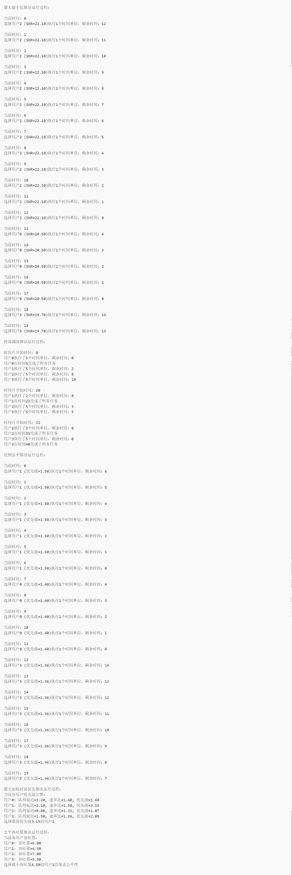
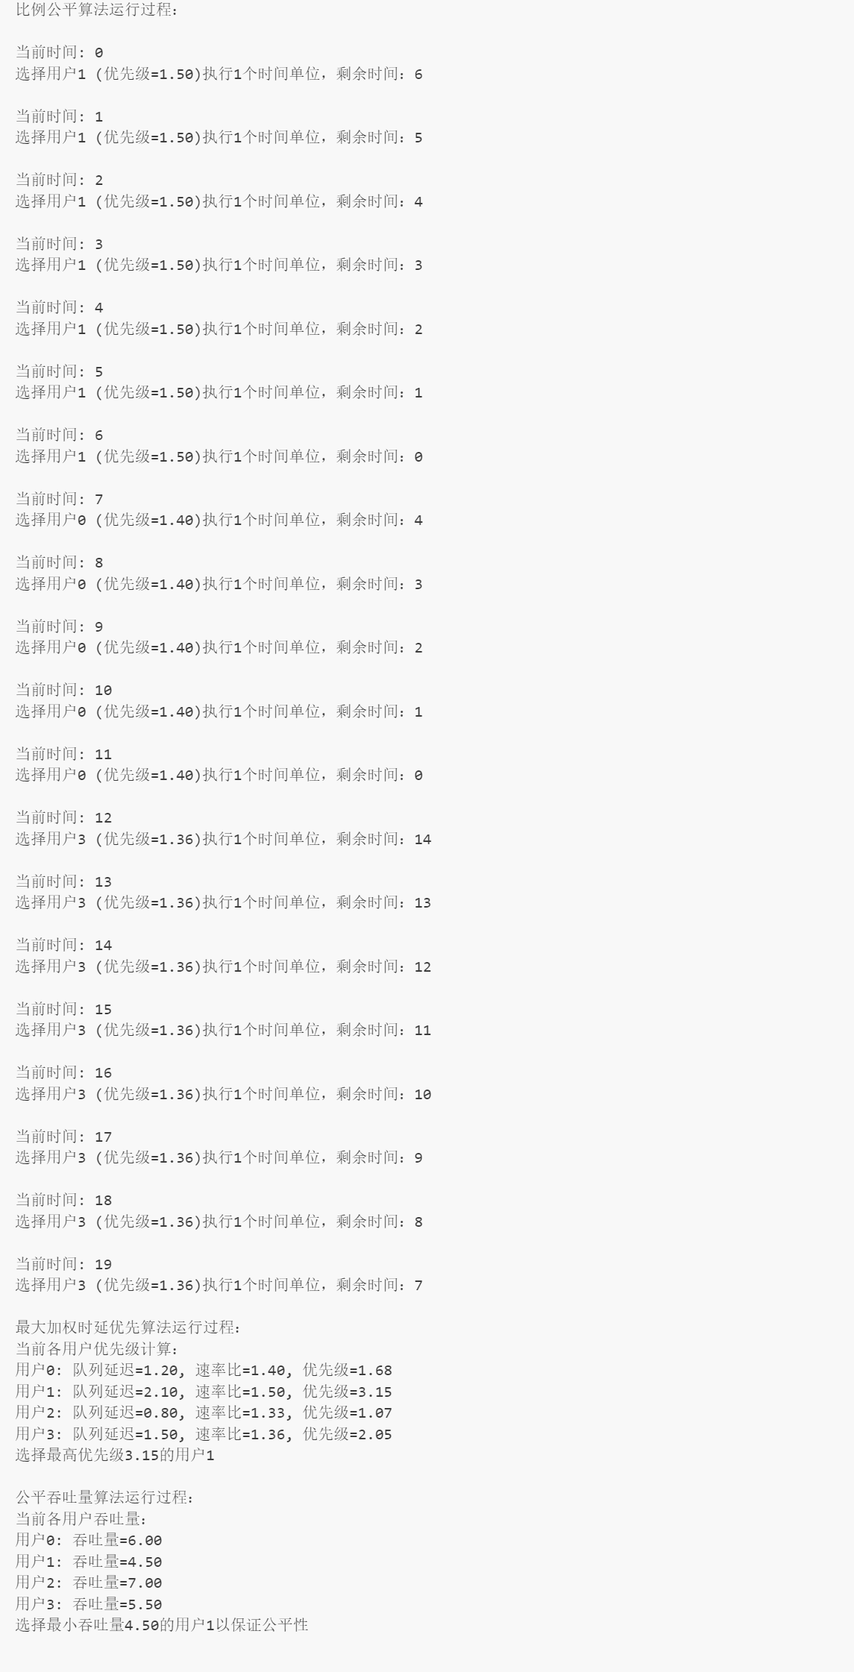
实验结果记录以及与预期结果比较以及分析
与实验结果一致
总结以及心得体会
通过本次实验，我深入了解了最大载干比、轮询调度、比例公平、最大加权时延优先以及公平吞吐量五种调度算法的原理和性能特点。实验过程中，通过实际实现和分析它们的运行效果，我发现不同算法在系统吞吐量和用户公平性之间存在明显的权衡：例如最大载干比算法优先利用信道质量好的用户资源，而比例公平算法更注重整体吞吐量与用户公平性的平衡。
教师评阅意见
教师： 年 月 日

